读者查询: | 媒体联系:
德国康佳特科技 | 德国康佳特科技
Nick Lin 林忠义 | Crysta Lee 李佳纯
电话: +86-21-60255862 | 电话: +86-21-60255862x660
sales-asia@congatec.com  www.congatec.cn | crysta.lee@congatec.com  www.congatec.cn

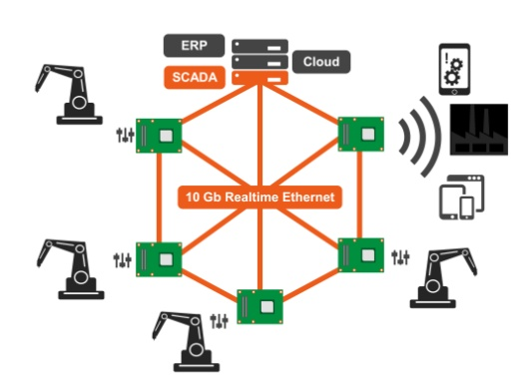
Text and image available at: http://www.congatec.com/press

Press release

康佳特在中国国际工业博览会展示
中国制造2025解决方案--智能制造IT平台

康佳特将德国工业4.0经验带到中国

Deggendorf, Germany /Shanghai, China, November 2, 2017 * * * 具备领先科技的嵌入式计算机模块，单板计算机(SBCs)与EDMS定制化服务领导厂商-德国康佳特科技,将于11/7-11的中国国际工业博览会中(6.1H馆, 展位号A065)展出智能制造IT平台，面向“中国制造2025” 实施方案。这些可立即部署的计算机平台将助力中国的机械制造业和制造系统工程师，用于开发智能互连的制造设备，机器人和具备环境意识且支持协同制造的内部物流设备。

全新康佳特中国制造2025平台基于嵌入式主板和单板计算机，以及计算机/服务器模块，其充分利用了世界各地任何人皆可免费取得的开放式标准资源。因为康佳特是无晶圆平台供应商，故可为希望在全球出口自家中国制造2025解决方案的中国客户提供任何物流需求。

此次展会展示的康佳特中国制造2025计算机平台具有智能连接制造系统所需的所有接口功能和软件支持，应用包含基于工业物联网(IIoT)的控制和机器监控以及云的维护。

“ 康佳特透过基于广泛开放式标准的中国制造2025计算机平台，把德国工业4.0和工业物联网(IIoT)的经验带进中国市场。这将有助于中国经济达到 “中国制造2025 ” 的目标，同时，驱动我们的企业成长战略，因为高质量的生产需具备智能制造的能力，而我们基于嵌入式计算技术的开放式标准为这项智能提供基础的原型” ，康佳特(中国) 业务总监林美慧女士说明到。 “我们在主要经济区，如北京，上海，深圳和成都 都有技术支持和合作伙伴，他们都具备工业物联网(IIoT)和德国工业4.0的技术。此外，我们还有台湾及德国总部的技术支持，所以可以胜任地处理国内机械制造业和制造系统工程师的所有重大问题和服务需求。”

展位中，其中一项展示装置为基于最新英特尔® 凌动™C3000平台(代号: Denverton)的虚拟化COM Express Type7 计算机模块，专注在虚拟化工业服务器平台的实时功能。该展示适用于工业和营运级的云，边缘和雾服务器，以及智能实时控制，机器人和需要虚拟化环境来同时实现各种任务的制造单元。例如: 稳定且坚固的实时机器控制；工业物联网(IIoT) 和云连结；和在工业4.0环境中的水平实时通信。

另外的产品展示包括用于智能传感器网络的多功能网关技术，提供所有现有的基础网关逻辑和基于开放标准的原型。其目的是为了减少智能制造网关中多项任务的工程设计，例如：转换和分析本地传感器数据，以及在所有垂直和水平方向的决策和通信。该展示是基于康佳特 conga-IoT网关和云API，旨在创建供应商独立生态系统的标准，并符合嵌入式技术标准化组织( SGET)定义的物联网网关逻辑。

关于康佳特
德国康佳特科技,英特尔智能系统联盟 Associate 成员，总公司位于德国Deggendorf，为标准嵌入式计算机模块 Qseven, COMExpress,SMARC的领导供应商，且提供单板计算机及EDMS定制设计服务。康佳特产品可广泛使用于工业及应用，例如工业化控制，医疗科技，车载，航天电子及运输…等。公司的核心及关键技术包含了独特并丰富的BIOS功能，全面的驱动程序及板卡的软件支持套件。用户在他们终端产品设计过程，通过康佳特延展的产品生命周期管理及特出的现代质量标准获得支持。自2004年12月成立以来, 康佳特已成为全球认可和值得信赖的嵌入式计算机模块解决方案的专家和合作伙伴。目前康佳特在美国，台湾，日本，澳大利亚，捷克和中国设有分公司。更多信息请上我们官方网站 www.congatec.cn。
* * *

Intel and Intel Atom are registered trademarks of Intel Corporation in the U.S. and other countries.

